Pascalův zákon
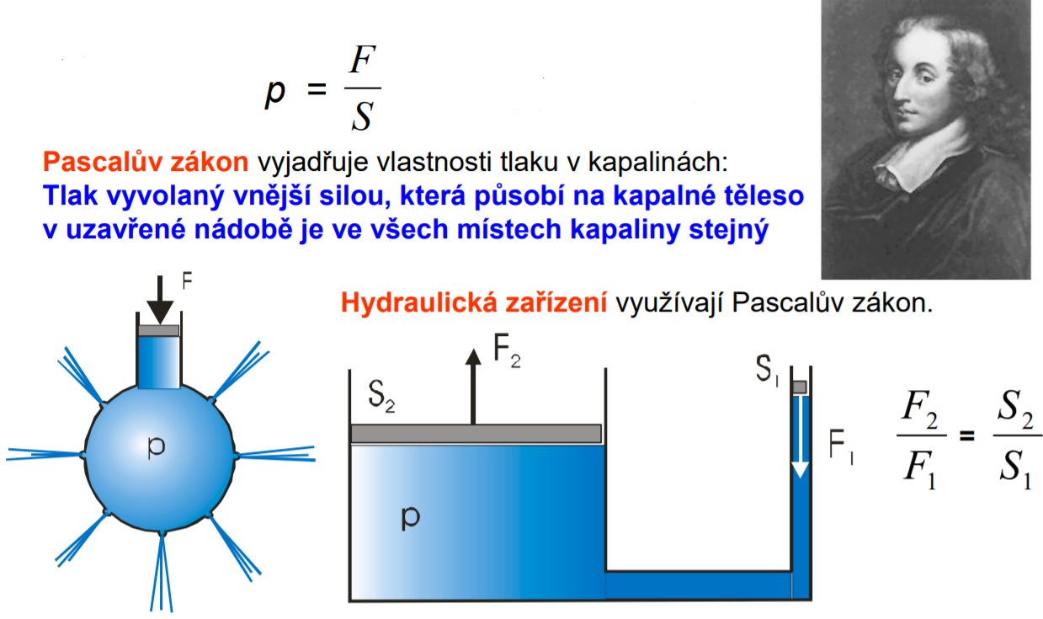
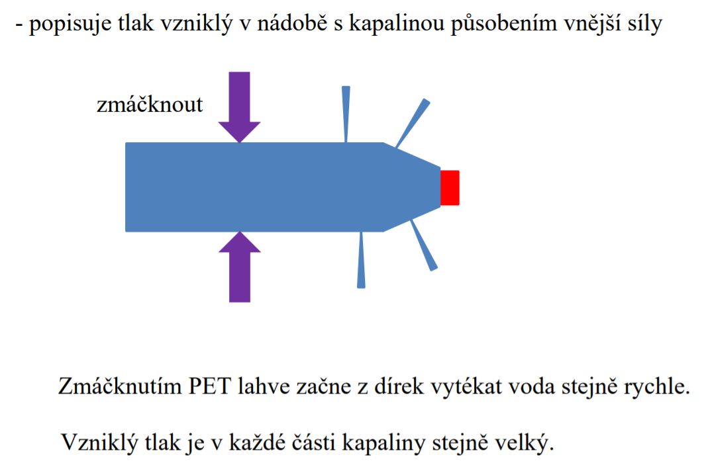

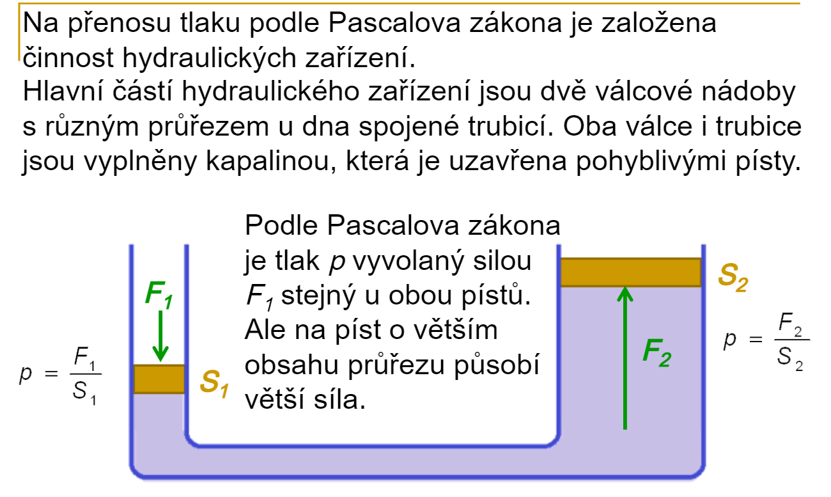
Působením síly F₁ na píst S₁ vyvolá pod pístem tlak p₁. Stejně velký tlak p₂ bude pod druhým pístem.
Platí: p₁ = p₂
p₁ = F₁ : S₁ p₂ = F₂ : S₂
F₁ : S₁ = F₂ : S₂
F₁ = F₂ : S₂ * S₁
S₁ = F₁ : F₂ * S₂
F₂ ₌ F₁ : S₁ * S₂
S₂ = F₂ : F₁ : S₁
Pascalův zákon se využívá v hydraulických zařízení: Zubařské křeslo, hydraulický lis, hydraulický zvedák, štípačka na dřevo, brzdy automobilu,...
https://www.youtube.com/watch?v=dqdrn1Ux5-Y
https://www.youtube.com/watch?v=YlmRa-9zDF8

Řešené příklady:
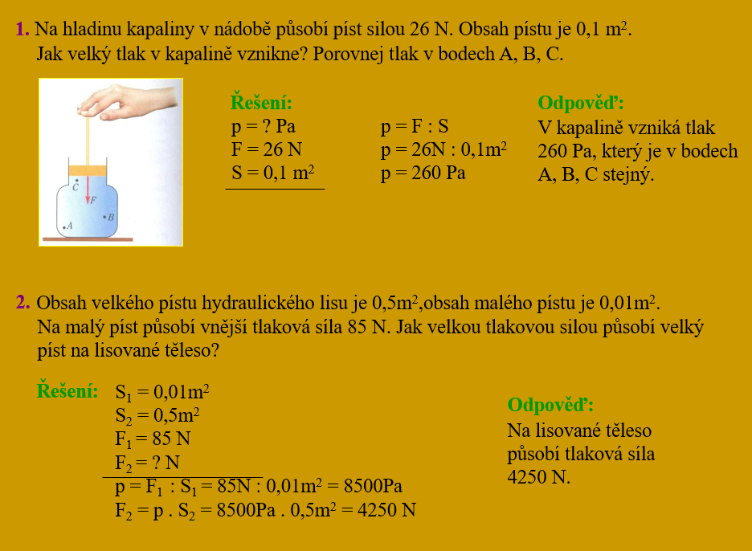

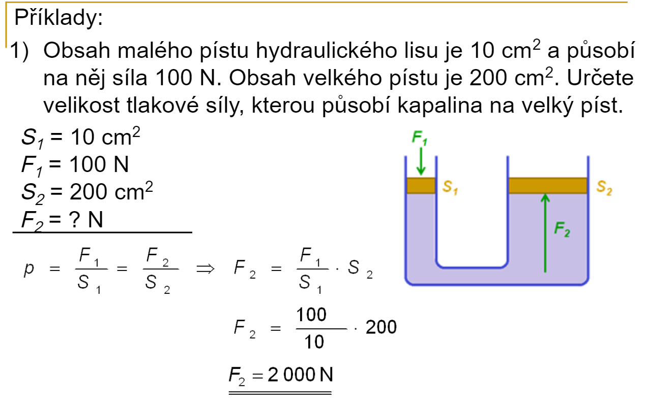
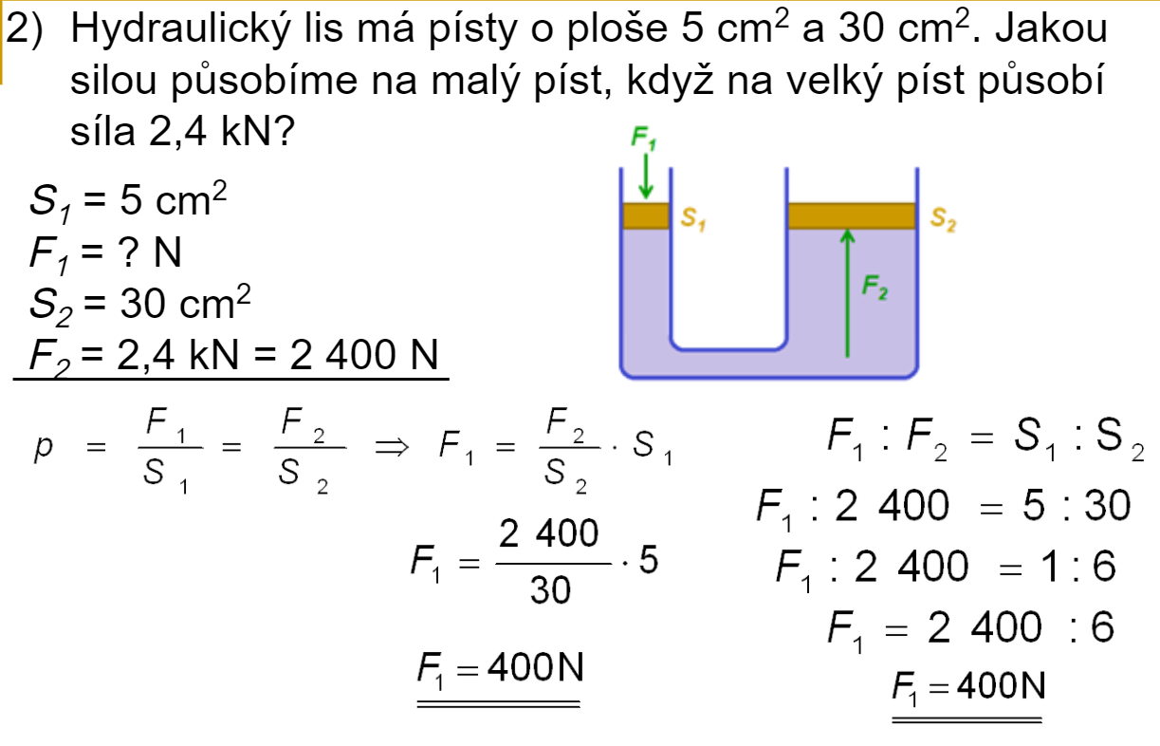
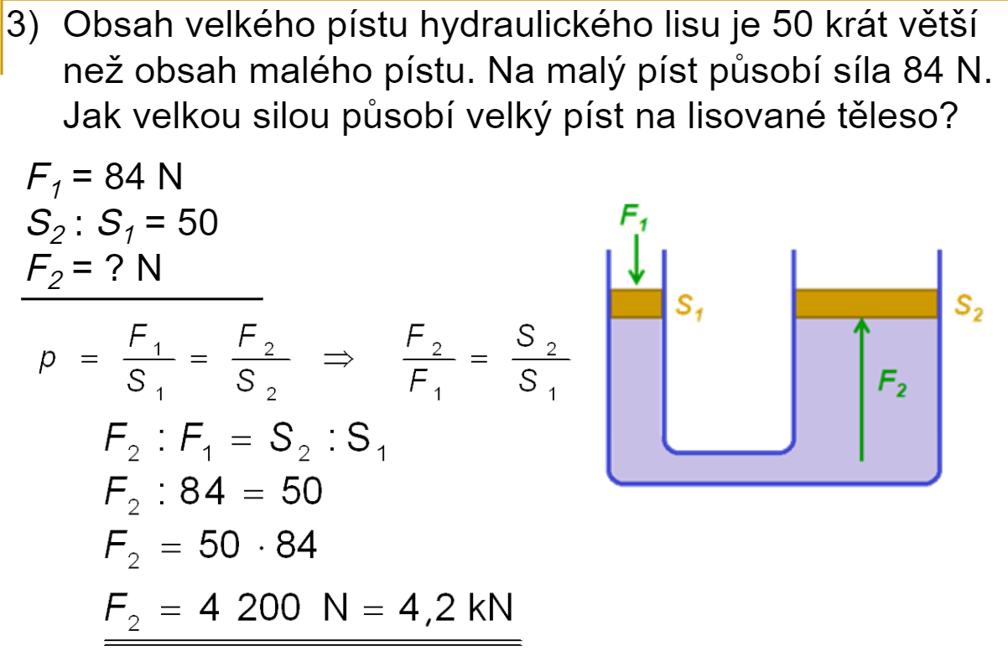
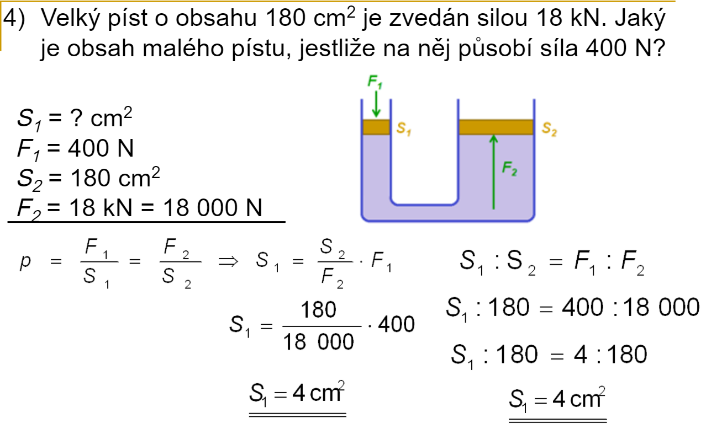
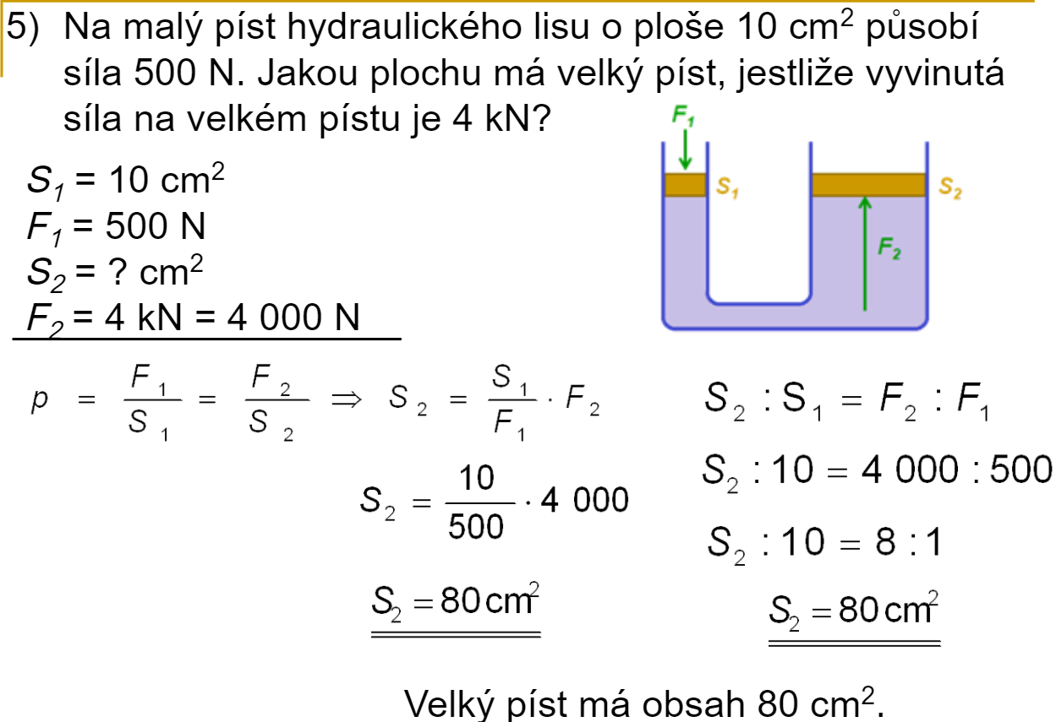

Příklady k řešení:
- Kolmo na hladinu kapaliny o obsahu 0,1 m² působí tlaková síla 2560 N. Jak velký tlak v kapalině vyvolá?
- V hydraulické zařízení působí síla 50 N na malý píst o obsahu 0,1 m². Velký píst má obsah 0,5 m². Jaká síla působí na velký píst?
- Máme dvě uzavřené a spojené nádoby, z nichž každá je zakončena pístem. První píst má plochu 20 cm² a druhý 40 cm², Na první píst působíme silou 80 N, jaká síla je vyvolána na druhém pístu?

